Opis przedmiotu zamówienia na wykonanie oraz dostawę oznakowanych gadżetów promocyjnych na potrzeby Departamentu Współpracy
z Zagranicą i Promocji Regionu oraz projektów współfinansowanych ze środków europejskich.

Załącznik nr 1 do SWZ

Lp | Asortyment | Opis | Przykładowa prezentacja graficzna | Ilość
1 | 2 | 3 | 4 | 5
Zadanie nr 1. Gadżety promocyjne na potrzeby Departamentu Współpracy z Zagranicą i Promocji Regionu
1 | Torba papierowa duża | Torba papierowa duża  Wymiary: wysokość: 360 mm (+/- 10 mm) x szerokość 240 mm (+/- 10 mm) x głębokość 90 mm (+/-5 mm), biała z białym sznureczkiem przewlekanym w górnej krawędzi wzmocnionej tekturą, papier kreda 200g/m2 (+/- 10g/m2), laminowana matowo; wzmocnienia kartonowe w dnie i bokach torby  Nadruk: dwustronny, pełen kolor, miejscowo lakierowana, w dolnej części logo „Opolskie”  Nadruk jednakowy z obu stron.  Poglądowy wzór znakowania torby:  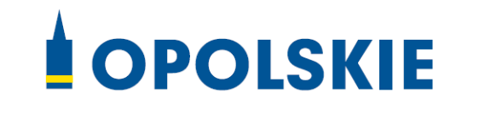  Rozmiar oznakowania gwarantujący jego czytelność, oznakowanie trwałe i estetyczne.  - Całość zamówienia w kartonowych opakowaniach zbiorczych  po 100 sztuk. | 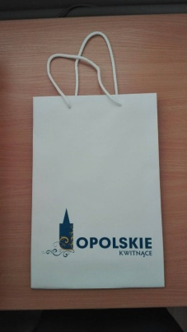  Grafika przedstawia poglądowe zdjęcie produktu opisanego w kolumnie nr 3 | 2000 szt.
2 | Torba papierowa  mała | Torba papierowa mała  Wymiary: wysokość: 220 mm (+/- 10 mm) x szerokość 250 mm (+/- 10 mm) x głębokość 135 mm (+/- 5 mm), biała z białym sznureczkiem przewlekanym w górnej krawędzi wzmocnionej tekturą, papier kreda 200g/m2, laminowana matowo; wzmocnienie kartonowe w dnie i bokach torby  Nadruk: dwustronny, pełen kolor, miejscowo lakierowana, w dolnej części logo „Opolskie”  Nadruk jednakowy z obu stron  Poglądowy wzór znakowania torby:  Rozmiar oznakowania gwarantujący jego czytelność, oznakowanie trwałe i estetyczne.  - Całość zamówienia w kartonowych opakowaniach zbiorczych  po 100 sztuk. | 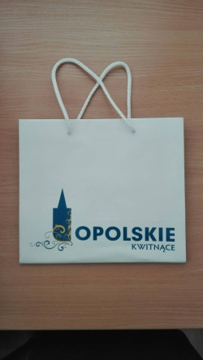  Grafika przedstawia poglądowe zdjęcie produktu opisanego w kolumnie nr 3 | 2000 szt.

Lp | Asortyment | Opis | Przykładowa prezentacja graficzna | Ilość
1 | 2 | 3 | 4 | 5
3 | Zestaw filiżanka ze spodkiem do espresso | Zestaw filiżanka ze spodkiem do espresso  Filiżanka posiada uszko do trzymania.  Średnica spodka: 12 cm (+/- 20%),  Pojemność: 70 ml (+/- 20%),  Kolor: Biały,  Materiał: porcelana,  Kształt spodka i filiżanki: okrągły,  Produkt przeznaczony do kontaktu z żywnością, możliwość mycia w zmywarce, nadający się do mikrofalówki.  Każda filiżanka indywidualnie opakowana w biały kartonik prezentowy z okienkiem.  Całość zamówienia w kartonowych opakowaniach zbiorczych po 10-20 sztuk.  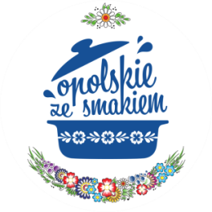  Znakowanie w pełnym kolorze, w jednym miejscu po zewnętrznej stronie filiżanki (odporne na mycie w zmywarce).  - Poglądowy wzór znakowania : | 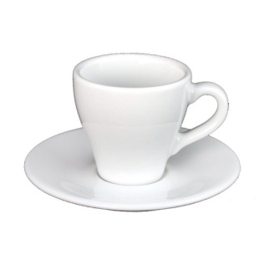  Grafika przedstawia poglądowe zdjęcie produktu opisanego w kolumnie nr 3 | 200 szt.
4 | Kubek z uchem | Kubek z uchem  Kształt: okrągły  Kolor: Biały  Materiał: porcelana  Pojemność: 300 ml (+/- 20%),  Produkt przeznaczony do kontaktu z żywnością, możliwość mycia w zmywarce, nadający się do mikrofalówki.  Każdy kubek opakowany indywidualnie, w biały kartonik prezentowy z okienkiem.  Całość zamówienia w kartonowych opakowaniach zbiorczych po 10 lub 20 sztuk.  Znakowanie w pełnym kolorze, w jednym miejscu po zewnętrznej stronie kubka (odporne na mycie w zmywarce).  - Poglądowy wzór znakowania : | 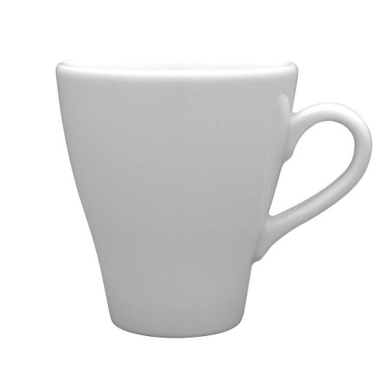  Grafika przedstawia poglądowe zdjęcie produktu opisanego w kolumnie nr 3 | 200 szt.
5 | Garnki emaliowane | Garnki emaliowane  Komplet 3 garnków z pokrywami (z uchwytami).  Pojemności garnków : 10l (+/- 10%), 15l (+/- 10%), 20l (+/- 10%),  Kolor: granatowy,  Materiał wykonania garnków i pokryw: wysokiej jakości stal nierdzewna pokryta emalią.  Możliwość mycia w zmywarce.  Możliwość użycia na każdym rodzaju kuchenki, w tym na indukcji.  Produkt dopuszczony do kontaktu z żywnością.  Pokrywy dopasowane wielkością do wielkości garnków.  Zestaw zapakowany w trwały biały karton prezentowy.  Znakowanie jednostronne w pełnym kolorze (odporne na mycie w zmywarce). Logotyp na białym tle.  Wielkość znakowania:  -na garnku o pojemności: 10l (+/- 10%)– logo o średnicy min. 5 cm (+/- 10%)  -na garnku o pojemności: 15l (+/- 10%)– logo o średnicy min. 6 cm (+/- 10%)  -na garnku o pojemności: 20l (+/- 10%)– logo o średnicy min. 7 cm (+/- 10%)  - Poglądowy wzór znakowania : | 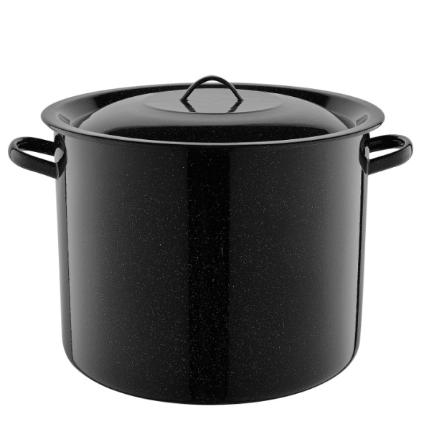  Grafika przedstawia poglądowe zdjęcie produktu opisanego w kolumnie nr 3 | 20 kpl.
6 | Fartuch kuchenny | Fartuch kuchenny  Fartuch nie posiada kieszeni.  Materiał: 100% bawełna.  Grubość materiału: 260g/m2 (+/- 5 %).  Kolor: czarny  Fartuch dla dorosłej osoby w rozmiarze uniwersalnym, o wymiarach 68x72 cm (+/-5%)  Paski do zawiązywania fartucha: materiał 100% bawełna, paski uszyte z takiego samego materiału jak fartuch, kolor zgodny z kolorem fartucha.  Pasek na szyję z regulacją: materiał 100% bawełna, pasek uszyty z takiego samego materiału jak fartuch, kolor zgodny z kolorem fartucha, pasek z metalową sprzączką umożliwiającą regulację długości.  Wykonanie i dostawa materiałów promocyjnych w zakresie dostępności dla osób niepełnosprawnych oraz projektowania z przeznaczeniem dla wszystkich użytkowników: paski o długości 80 cm (+/-10%)umożliwiające zawiązanie pasków z przodu fartucha pod kątem osób np. z ograniczoną niepełnosprawnością ruchową .  Znakowanie w pełnym kolorze, jednostronne.  Technika znakowania: haft (logo „Opolskie ze smakiem”).  Wielkość pola znakowania: na środku przy górnej krawędzi fartucha 17x15 cm. Dopuszcza się odchylenia +/- 5 %.  Każdy fartuch indywidualnie zapakowany w przeźroczyste opakowanie foliowe, z samoprzylepnym zamknięciem.  Pakunek zamknięty o wymiarach 24cmx30cm (+/- 10%)  Poglądowy wzór znakowania : | 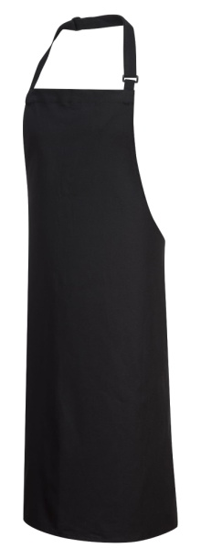  Grafika przedstawia poglądowe zdjęcie produktu opisanego w kolumnie nr 3 | 100 szt.
7 | Zestaw rękawica kuchenna i łapka | Zestaw rękawica kuchenna i łapka  Kształt łapki: kwadrat  Kolor zestawu: czarny  Materiał: 100% bawełny  Wymiary rękawicy: 30cm (długość)(+/-5%) 20cm (szerokość) (+/- 10%)  Wymiary łapki: 20x20 cm (+/- 10%)  Ilość sztuk w zestawie: 1 szt. rękawicy kuchennej i 1 szt. łapki  Rękawica kuchenna wyposażona w magnes  Rękawica i łapka kuchenna wyposażone w uszko do zawieszenia  Znakowanie jednostronne  Technika znakowania: haft;  Wielkość haftu: 10 cmx10 cm(+/-10%)  Każdy zestaw indywidualnie zapakowany w przeźroczyste zamknięte opakowanie foliowe, z samoprzylepnym zamknięciem.  Rękawica kuchenna i łapka wykonane z takiego samego materiału  Kolor rękawicy zgodny z kolorem łapki  Znakowanie w pełnym kolorze, jednostronne.  - Poglądowy wzór znakowania : | 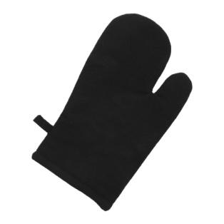  Grafika przedstawia poglądowe zdjęcie produktu opisanego w kolumnie nr 3 | 200 zestawów

Lp | Asortyment | Opis | Przykładowa prezentacja graficzna | Ilość
1 | 2 | 3 | 4 | 5
Zadanie nr 2. PROJEKT „MAMY RADY NA ODPADY”- kampania edukacyjna na terenie województwa opolskiego
8 | Butelka na wodę z filtrem | Butelka na wodę z filtrem  Wyposażona w filtr węglowy .  Wydajność filtra: 150 l (+/- 10%)  Pojemność: 500 ml (+/- 10%), 500 sztuk  Pojemność: 700 ml (+/- 10%), 500 sztuk  Kolor butelki : przeźroczysty,  Materiał: plastik/tworzywo sztuczne,  Kolor filtra: mix kolorów,  Wykonana bez użycia szkodliwego Bisfenolu A .  Uchwyt pozwala na zaczepienie butelki o wieszak czy inne elementy.  Wyposażona w sportowy korek.  Produkt dopuszczony do kontaktu z żywnością.  Każda butelka indywidualnie opakowana w kartonowe pakowanie.  Znakowanie w pełnym kolorze, wzdłuż butelki oraz wokół jej dna.  - Poglądowy wzór znakowania:  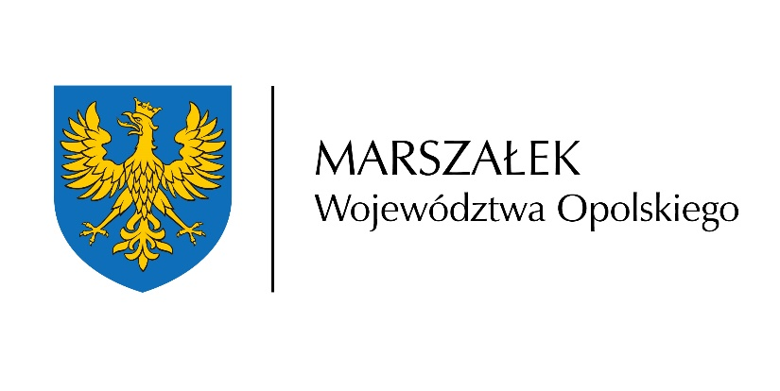 | 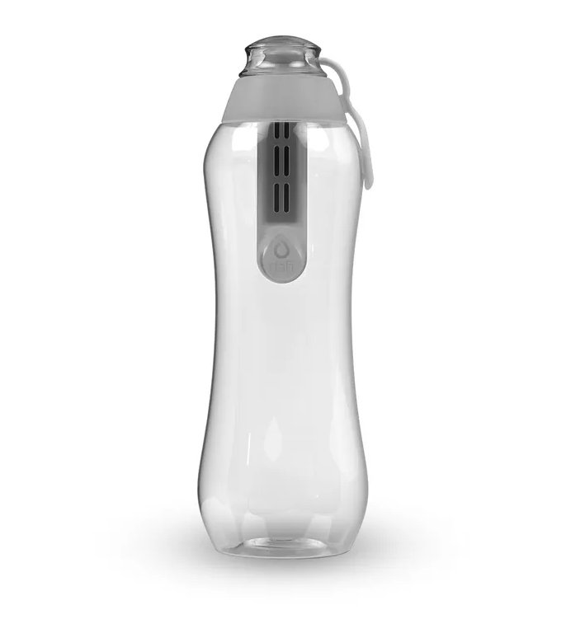  Grafika przedstawia poglądowe zdjęcie produktu opisanego w kolumnie nr 3 | 1000 szt.
9 | Zestaw dwóch filtrów do butelki na wodę wraz z ustnikiem/zakrętką | Zestaw dwóch wkładów filtrujących z węglem aktywnym do butelki wraz nakrętką ze szczelnym korkiem.  Pasujący do butelki na wodę z filtrem z pozycji nr. 8 niniejszego OPZ, zarówno o pojemności 500 ml i 700 ml.  Kolor: mix kolorów,  Materiał filtrujący: węgiel aktywny,  Wydajność jednego filtra: 150 l (+/- 10%),  Liczba filtrów w zestawie: 2 sztuki +nakrętka,  Każdy zestaw indywidualnie opakowany w kartonowe opakowanie.  Znakowanie jednostronne, na kartonowym opakowaniu w pełnym kolorze.  - Poglądowy wzór znakowania: | Grafika przedstawia poglądowe zdjęcie produktu opisanego w kolumnie nr 3 | 1000 zestawów
10 | Zestaw większych toreb na odpady | Zestaw większych toreb na odpady  Zestaw trzech laminowanych toreb z uchwytami, do segregacji odpadów w kolorach: żółtym, zielonym i niebieskim.  Każda torba o wymiarach:  Wysokość: 50cm (+/-10%),  Szerokość: 34 cm (+/-10%),  Głębokość: 25 cm (+/- 10%),  Długość rączki: 45 cm (+/- 10%).  Każdy zestaw opakowany w indywidualne opakowanie foliowe, z samoprzylepnym zamknięciem.  Całość zamówienia w kartonowym opakowaniu zbiorczym.  Pojemność jednej torby: 42 l (+/-10%)  Znakowanie: dwustronne, pełen kolor na każdej z toreb  - Poglądowy wzór znakowania: | 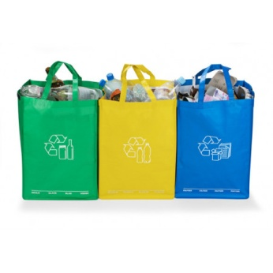  Grafika przedstawia poglądowe zdjęcie produktu opisanego w kolumnie nr 3 | 500 zestawów
11 | Kołonotatnik z długopisem | Kołonotatnik z długopisem  Bindowany spiralą kołonotatnik z 70 czystymi kartkami.  Wyposażony w długopis mocowany za pomocą gumki do notesu.  Długopis wykonany z papieru (korpus) oraz plastiku (obsadka, skuwka i klips), kolor wkładu niebieski.  Okładka wykonana z tektury o gramaturze min. 350g/m2.  Wymiary: 18x13x0,7 cm (+/- 10%)  Kolor : naturalny kolor tektury- tj. odcienie brązu nazywane potocznie „tekturą szarą”, połączony z zielonym (notes i długopis).  Znakowanie: pełen kolor na pierwszej stronie okładki (logo Marszałek Województwa Opolskiego oraz Mamy rady na odpady) i czwartej stronie okładki (zestaw logotypów unijnych).  Całość zamówienia w kartonowym opakowaniu zbiorczym.  - Poglądowy wzór znakowania: | 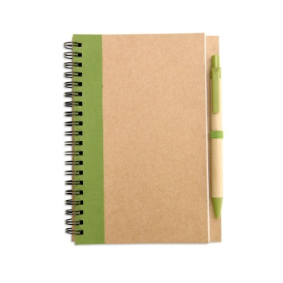  Grafika przedstawia poglądowe zdjęcie produktu opisanego w kolumnie nr 3 | 1000  zestawów
12 | Zestaw piśmienniczy | Zestaw piśmienniczy złożony z długopisu z niebieskim wkładem oraz ołówka automatycznego w papierowym etui.  Wymiary etui: 17 x 5,5 CM (+/- 10%),  Wymiary ołówka i długopisu: długość- 14 cm (+/-10%),  Kolor etui – naturalny kolor tektury -tj. odcienie brązu nazywane potocznie „tekturą szarą”.  Kolor długopisu: naturalny kolor tektury –tj. odcienie brązu nazywane potocznie „tekturą szarą”(korpus) oraz zielony (obsadka, skuwka i klips).  Materiał: papier i plastik – tj. długopis i ołówek wykonane z papieru (korpus) oraz plastiku (obsadka, skuwka i klips).  Całość zamówienia w kartonowym opakowaniu zbiorczym.  Znakowanie:  - na etui pełen kolor cały zestaw znaków (jak poniżej)  -na każdym elemencie piszącym (długopis i ołówek) logo mamy rady na odpady w jednym miejscu (pełen kolor)  - Poglądowy wzór znakowania: | 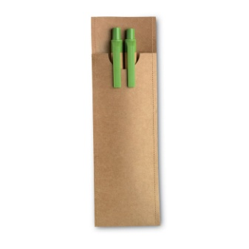  Grafika przedstawia poglądowe zdjęcie produktu opisanego w kolumnie nr 3 | 500 zestawów
13 | Pendrive | Pendrive - przenośna pamięć USB  Obudowa: korpus drewniany, z metalowymi wykończeniami.  Kolor: korpus-jasny brąz, wykończenia-stalowe  Pojemność: min. 8 GB, USB 2.0  Praca pamięci sygnalizowana wewnętrzną diodą.  Wyposażony w oczko, dzięki któremu można przymocować go do breloczka bądź smyczy.  Znakowanie grawer laserowy: na metalowym zamknięciu, po jego obu stronach (z jednej strony logo „Mamy rady na odpady”, z drugiej strony „Marszałek Województwa Opolskiego”). Dodatkowo papierowa etykieta z zestawem logotypów w pełnym kolorze, wkładana do każdego indywidualnego opakowania z pendrivem.  Każdy pendrive pakowany w indywidualne opakowanie. Całość zamówienia w kartonowym opakowaniu zbiorczym.  - Poglądowy wzór znakowania:  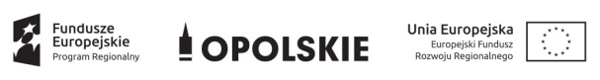 | 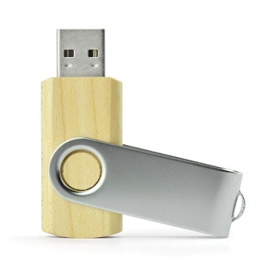  Grafika przedstawia poglądowe zdjęcie produktu opisanego w kolumnie nr 3 | 70 szt.
14 | Teczka konferencyjna na dokumenty formatu A4 | Teczka na dokumenty formatu A4  Wykonana z kartonu o gramaturze 600 g/m2 (+/- 10%), zapinana na rzep.  Wymiary: 32,6 x 24,5x2 cm (+/- 10%)  Kolor: naturalny kolor tektury- tj. odcienie brązu nazywane potocznie „tekturą szarą”  Zamknięcie teczki na punktowy rzep.  Znakowanie -pełen kolor, na jednej stronie (na ruchomym elemencie zamykającym).  Całość zamówienia w kartonowym opakowaniu zbiorczym  - Poglądowy wzór znakowania: | 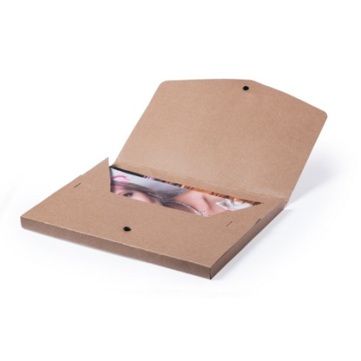  Grafika przedstawia poglądowe zdjęcie produktu opisanego w kolumnie nr 3 | 1000 szt.
15 | Zestaw do notatek | 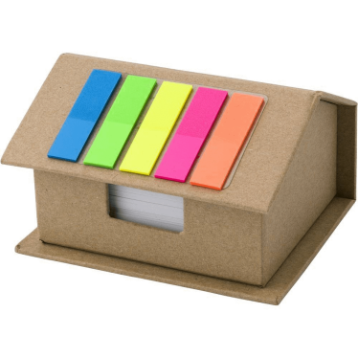  Zestaw do notatek w kształcie domku.  Zestaw zawiera: 125 karteczek samoprzylepnych w 5 kolorach (tj. 25 karteczek każdego koloru) i 400 białych kartek  Kolor produktu: naturalny kolor tektury- odcienie brązu nazywane potocznie „tekturą szarą”  Wymiary:  -szerokość: 6,5cm (+/-10%)  -długość: 11cm (+/-10%)  -wysokość: 9 cm (+/-10%)  Materiał: tektura-obudowa, papier-kartki, PET-karteczki samoprzylepne  Całość zamówienia w kartonowym opakowaniu zbiorczym  Znakowanie – pełen kolor na „daszku” (logo Marszałka Województwa Opolskiego oraz Mamy rady na odpady) oraz na 1 boku ( zestaw logotypów unijnych).  - Poglądowy wzór znakowania: | Grafika przedstawia poglądowe zdjęcie produktu opisanego w kolumnie nr 3 | 1000 zestawów
16 | Notes A5 | Notes A5  Okładka wykonana z tektury o gramaturze min. 350g/m2.  Kolor okładki: Kolor tektury- odcienie brązu nazywane potocznie „tekturą szarą”.  Ilość stron: min. 80, w kratkę.  Gramatura kartek: min. 70 g/m2.  Notatnik wyposażony w tasiemkę zakładkową (zieloną) i elastyczną opaskę do zamykania (zieloną).  Wymiary notatnika: 21x15x2 cm (+/-10%).  Całość zamówienia w kartonowym opakowaniu zbiorczym.  Znakowanie: pełen kolor na pierwszej stronie okładki (logo Marszałek Województwa Opolskiego oraz Mamy rady na odpady) i czwartej stronie okładki (zestaw logotypów unijnych).  - Poglądowy wzór znakowania: | 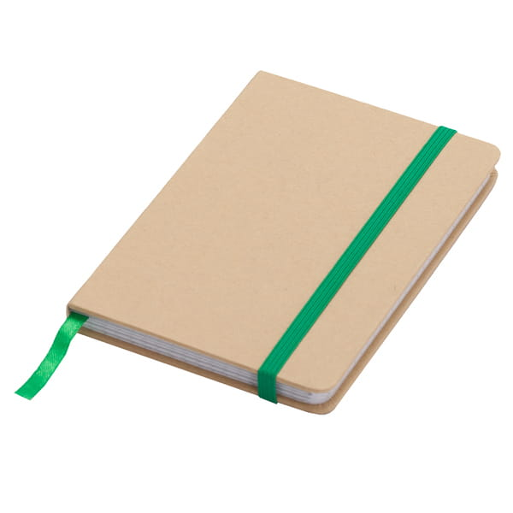  Grafika przedstawia poglądowe zdjęcie produktu opisanego w kolumnie nr 3 | 500 szt.

Lp | Asortyment | Opis | Przykładowa prezentacja graficzna | Ilość
1 | 2 | 3 | 4 | 5
Zadanie nr 3. PROJEKT „OPOLSKIE NA ROWERY”– przygotowanie i realizacja koncepcji rozwoju ścieżek rowerowych w województwie opolskim wraz z kampanią edukacyjną
17 | Zapięcie do roweru U-lock | Zapięcie do roweru z hartowanej stali.  Grubość pałąka: min.12 mm  Rozmiar: szerokość min. 10cm  Wysokość min. 20cm  Typ zamka: na klucz ( w komplecie 2 sztuki kluczy),  Kolor: czarny,  Waga produktu: 1,0 kg (+/- 10%).  W komplecie plastikowy uchwyt montażowy do ramy.  Zarówno jarzmo zamka jak i jego obudowa, otoczone są tworzywem sztucznym, dzięki któremu rama roweru nie porysuje się.  Każde zapięcie opakowane w indywidualne opakowanie foliowe, z samoprzylepnym zamknięciem.  Całość zamówienia w kartonowym opakowaniu zbiorczym.  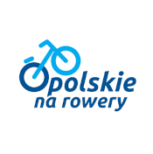  Znakowanie: naklejka z nadrukiem w pełnym kolorze, na jarzmie zamka.  - Poglądowy wzór znakowania: | 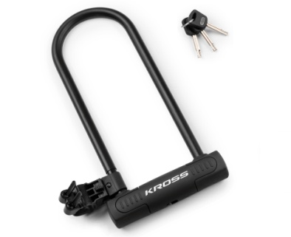  Grafika przedstawia poglądowe zdjęcie produktu opisanego w kolumnie nr 3 | 50 szt.
18 | Plecak rowerowy | Plecak rowerowy, wyposażony w elementy odblaskowe.  Pojemność: min. 8 l  Kolor: grafitowy  Waga: min. 430g  Wymiary: 43x22x14 cm (+/- 5%)  Posiada regulowany pas biodrowy oraz mostkowy oraz pasy ramienne.  Tylny panel i szelki wyścielone siatką  Skład : poliester 60%, poliamid 40%  Wyposażony w kieszeń na mokrą odzież.  Plecak posiada główną komorę zapinaną na zamek, w górnej części znajduje się pojedyncza zapinana na zamek kieszeń-na drobne przedmioty.  Elementy odblaskowe umieszczone zarówno z przodu plecaka oraz na pasach ramiennych  Każdy plecak indywidualnie zapakowany w przeźroczyste zamknięte opakowanie foliowe z samoprzylepnym zamknięciem.  Całość zamówienia w kartonowym opakowaniu zbiorczym.  Znakowanie: pełen kolor z przodu plecaka oraz na jednym pasie ramiennym  - Poglądowy wzór znakowania: | 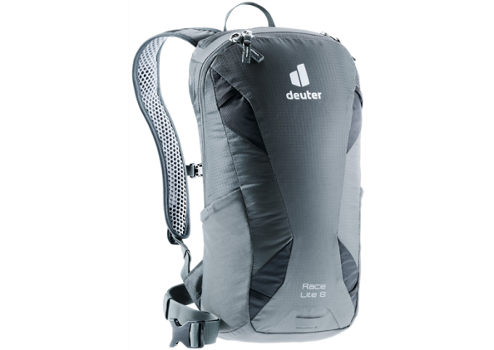  Grafika przedstawia poglądowe zdjęcie produktu opisanego w kolumnie nr 3 | 50 szt.
19 | Kamizelka odblaskowa | Kamizelka odblaskowa w trzech rozmiarach  Kolor : żółty,  Wyposażona w elementy odblaskowe (dwa paski na całej długości kamizelki przy jej dolnej krawędzi), umieszczone z przodu i z tyłu.  Przód i tył kamizelki z boku połączone gumką.  Każda kamizelka opakowana w indywidualne opakowanie foliowe, z samoprzylepnym zamknięciem. Całość zamówienia w kartonowym opakowaniu zbiorczym.  Rozmiar:  -dziecięcy: szer. 50cm (+/-10%),wys.: 55cm(+/-10%)- 700 sztuk  -damski: szer.62cm (+/-10%), wys.: 65cm(+/-10%)- 700 sztuk  -męski: szer. 66cm (+/-10%), wys. 66cm(+/-10%)- 700 sztuk  Znakowanie: pełen kolor z przodu oraz z tyłu kamizelki.  - Poglądowy wzór znakowania: | 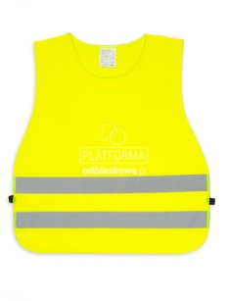  Grafika przedstawia poglądowe zdjęcie produktu opisanego w kolumnie nr 3 | 2100 szt.
20 | Pokrowiec na rower | Wodoodporny pokrowiec na rower.  Wymiary: 210cm (długość), 110cm (wysokość) (+/-5%)  Kolor: szary  Posiada rzep ułatwiający składanie  Znakowanie: pełen kolor z przodu oraz z tyłu pokrowca.  Każdy zestaw opakowany w indywidualne opakowanie foliowe.  Całość zamówienia w kartonowym opakowaniu zbiorczym.  - Poglądowy wzór znakowania: | 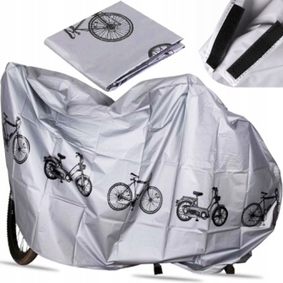  Grafika przedstawia poglądowe zdjęcie produktu opisanego w kolumnie nr 3 | 100 szt.
21 | Podwójna sakwa rowerowa | Podwójna sakwa rowerowa montowana na bagażnik roweru.  Materiał: poliester, podgumowany po wewnętrznej stronie  Pojemność: 20 l (10l - jedna komora) (+/- 10%)  Wymiary:  - szerokość bocznej komory na górze 33cm (+/-10%),  - szerokość bocznej komory na dole 18 cm(+/-10%)  -grubość bocznej komory 12cm(+/-10%)  Usztywnienie boczne wewnątrz komór od strony kół  Na wszystkie typy bagażników  Elementy odblaskowe na bocznych komorach i z tyłu  Pokrowiec przeciwdeszczowy, wykonany z poliestru posiadający elementy odblaskowe. Pokrowiec zabezpiecza sakwę przed deszczem, słońcem i brudem.  Sakwa wyposażona w:  - dwie boczne komory zamykane na zamek,  - dwie zewnętrzne kieszenie na komorach bocznych zamykane na zamek  -dwie zewnętrzne kieszenie z tyłu do przewozu bidonu lub butelki  Szybki sposób montażu za pomocą dwóch pasków z rzepami na górze i gumek z haczykami na bocznych komorach  Na górze zewnętrzna gumka ze stoperem do przymocowania bagażu. Każdy zestaw opakowany w indywidualne opakowanie foliowe. Całość zamówienia w kartonowym opakowaniu zbiorczym.Znakowanie: pełny kolor po obu stronach sakwy.  - Poglądowy wzór znakowania: | 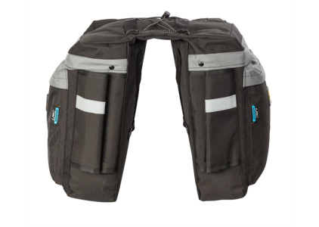  Grafika przedstawia poglądowe zdjęcie produktu opisanego w kolumnie nr 3 | 50 szt.
22 | Pompka podłogowa | Stacjonarna, ręczna pompka podłogowa.  Pompka rowerowa ręczna z kilkoma zaworami powietrza-końcówkami  Kolor: czarny (dominujący)  Materiał:  - aluminium - korpus ,  - plastik - cylinder i podstawa  Maksymalne ciśnienie: 11 barów  Wyposażona w manometr i T uchwyt do pompowania  Dźwignia blokująca pompkę na wentylu  Przewód o długości: min. 65 cm  Wysokość pompki: min. 56 cm  Kompatybilna ze wszystkimi rodzajami wentyli.  Każda pompka opakowana w indywidualne opakowanie foliowe.  Całość zamówienia w kartonowym opakowaniu zbiorczym.  Znakowanie: naklejka z nadrukiem, pełny kolor na korpusie pompki.  - Poglądowy wzór znakowania: | 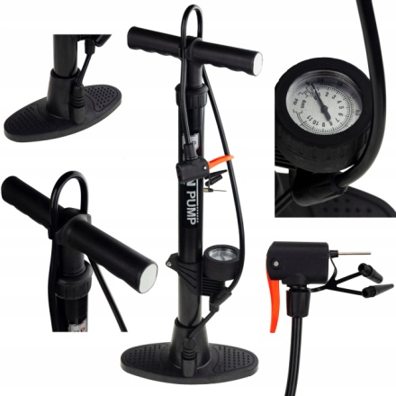  Grafika przedstawia poglądowe zdjęcie produktu opisanego w kolumnie nr 3 | 50 szt.
23 | Uniwersalny uchwyt rowerowy do smartfona | Uniwersalny uchwyt rowerowy wykonany z silikonu.  Pozwala zamontować na każdej kierownicy rowerowej dowolny Smartfon.  Wymiary:  Długość: 18 cm (+/-10%)  Szerokość (najszersza część): 4cm (+/-10%)  Grubość: (najszersza część): 1cm (+/-10%)  Rozciągliwość umożliwiająca dopasowanie do każdego typu kierownicy rowerowej oraz każdego modelu smartfona.  Odporność na wstrząsy  Materiał 100% sylikon  Każdy zestaw opakowany w indywidualne opakowanie foliowe.  Całość zamówienia w kartonowym opakowaniu zbiorczym.  Znakowanie: pełny kolor na opakowaniu  - Poglądowy wzór znakowania: | 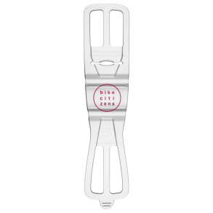  Grafika przedstawia poglądowe zdjęcie produktu opisanego w kolumnie nr 3 | 100 szt.
24 | Zestaw do naprawy roweru | Zestaw narzędzi rowerowych umieszczony w opakowaniu o kształcie bidonu.  Materiał:  -obudowa i koszyk: plastik  -narzędzia: metal, plastik (uchwyt wkrętaka)  Zawartość opakowania:  -koszyk na bidon montowany do ramy rowerowej  -narzędzia:  *klucze imbusowe w rozmiarze: 4 mm, 5 mm, 6mm  *wkrętak z grzechotką  *klucz nastawny  *łyżki do opon  *nasadki w rozmiarach: 8mm, 9mm, 10mm  *klucz do regulacji szprych  *końcówki wkrętakowe + adapter  *zestaw naprawczy do dętek (zawiera: łatki do dętek, łyżki do demontażu opony)  Każdy bidon opakowany w indywidualne opakowanie kartonowe.  Całość zamówienia w kartonowym opakowaniu zbiorczym.  Znakowanie: naklejka z nadrukiem w pełnym kolorze, na plastikowej obudowie w kształcie bidonu.  - Poglądowy wzór znakowania: | 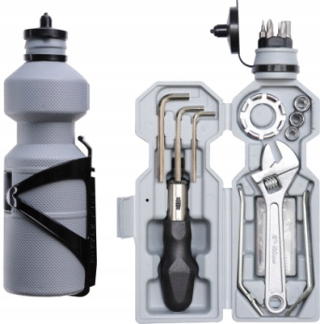  Grafika przedstawia poglądowe zdjęcie produktu opisanego w kolumnie nr 3 | 100  zestawów

UWAGA:

Wszystkie gadżety promocyjne zostaną oznakowane, przy zastosowaniu wybranej – najbardziej optymalnej oraz dostosowanej do materiału, z którego jest wykonany dany przedmiot, techniki nadruku, z zachowaniem czytelności oznakowania, jego trwałości oraz estetyki.
Dopuszczalne metody znakowania: sitodruk, laser dark no-cut, fullprint, termotransfer, tampondruk, haft komputerowy, grawerowanie laserem, sublimacja, tłoczenie / hot stamping lub metkowanie/labeling lub subli-flock, naklejka epoksydowa.

Warunki współpracy i zasady akceptacji:

- Zamawiający zastrzega sobie prawo do zorganizowania spotkań roboczych (maksymalnie 2) z Wykonawcą w siedzibie Zamawiającego. Kontakty robocze pomiędzy stronami będą odbywać się osobiście i/lub telefoniczne i/lub drogą elektroniczną, poprzez wyznaczone do kontaktów osoby z obu stron umowy (tj. Wykonawcy oraz Zamawiającego). Wykonawca zobowiązuje się stawić na każde spotkanie na własny koszt.
- Wykonawca w terminie do dwóch dni od zawarcia umowy dostarczy wykaz z cenami jednostkowymi netto i brutto, odnoszącymi się do każdej pozycji opisu przedmiotu zamówienia.
- W terminie do 2 dni roboczych od zawarcia umowy, Zamawiający przekaże Wykonawcy wskazówki i materiały – w tym zestawienia logotypów do wykonania projektów graficznych oznakowania gadżetów promocyjnych.
- Zamawiający zastrzega, że oznakowanie powinno być zgodne z Księgą Identyfikacji Wizualnej znaku marki Fundusze Europejskie i znaków programów polityki spójności na lata 2014-2020.
- Zamawiający zastrzega możliwość zastosowania wariantu minimalnego zestawienia logotypów zgodnie z zapisami Księgi Identyfikacji Wizualnej znaku marki Fundusze Europejskie i znaków programów polityki spójności na lata 2014-2020.
- Wykonawca zobowiązany jest do dokonania modyfikacji przekazanych logotypów w celu ich dostosowania do wymogów ww. dokumentów dot. konkretnych gadżetów promocyjnych.
- Wykonawca po zawarciu umowy, zobowiązany jest do przedstawienia wszystkich projektów graficznych w ciągu 5 dni roboczych od przekazania przez Zamawiającego wskazówek i materiałów, o których mowa w pkt.3.
- Zamawiający zastrzega sobie prawo do wnoszenia uwag do projektów graficznych przedstawionych przez Wykonawcę. Zamawiającemu przysługują każdorazowo 2 dni robocze na zgłoszenie uwag do przedstawionego projektu graficznego.
- Wykonawca zobowiązuje się przyjmować i wprowadzać uwagi zgłoszone przez Zamawiającego, każdorazowo w ciągu 2 dni roboczych od ich zgłoszenia przez Zamawiającego, aż do momentu ostatecznej akceptacji projektu.
- Przedmiot umowy może być zrealizowany wyłącznie w oparciu o projekty graficzne oznakowania gadżetów promocyjnych, zaakceptowanych bez zastrzeżeń przez Zamawiającego.
- Po wprowadzeniu wszystkich poprawek Zamawiający dokona ostatecznej akceptacji przedmiotu umowy w formie pisemnej lub e-mailowej.
- Dostarczone oznakowane gadżety promocyjne muszą być zgodne z zaakceptowanymi projektami, a także muszą być nowe, pełnowartościowe, w pierwszym gatunku, wolne od wad, zarysowań, przebarwień, pęknięć, ewentualnie innych uszkodzeń widocznych gołym okiem, a także muszą spełniać warunki dla produktów bezpiecznych wg art., 4 ustawy o ogólnym bezpieczeństwie produktów
(Dz. U. 2021 r. poz. 222).
- Zamawiający i Wykonawca obowiązani są współdziałać przy wykonaniu umowy, przez cały czas jej trwania, w celu należytej realizacji zamówienia.
Zasady dostarczenia:

- Wykonawca dostarczy przedmiot zamówienia jednorazowo lub partiami obejmującymi całość dostawy asortymentu w ramach jednego zadania , rozładuje i wniesie gadżety promocyjne na własny koszt, w trwałych opakowaniach, które zagwarantują sprawny i bezpieczny transport, do siedziby Zamawiającego w godzinach pracy urzędu na adres:
Urząd Marszałkowski Województwa Opolskiego
Departament Współpracy z Zagranicą i Promocji Regionu
ul. Barlickiego 17, 45-083 Opole
lub w inne wskazane przez Zamawiającego miejsce na terenie miasta Opola, w terminie zgodnym ze wskazanym w ofercie.
- Każda paczka dostarczona do Zamawiającego z gadżetami promocyjnymi powinna być zapakowana opcjonalnie: w karton/pudełko, oklejona taśmą/ofoliowana, z etykietą zawierającą opis – nazwę gadżetu promocyjnego, oraz ilość w paczce. Niewłaściwie oznakowane lub uszkodzone paczki nie zostaną przyjęte przez Zamawiającego i będą powodem do zwrotu towaru na koszt Wykonawcy.
- Pakowanie winno być wykonane przez Wykonawcę w taki sposób, aby maksymalnie zabezpieczyć gadżety promocyjne przed ich ewentualnym zniszczeniem, podczas transportu. Wykonawca winien zastosować zabezpieczenia oraz pakowanie adekwatne do gadżetu promocyjnego oraz środka transportu np. osobne opakowanie, przegródki, wypełniacze itp.
- Paczki zbiorcze zawierające oznakowane gadżety promocyjne nie mogą być cięższe niż 10 kg.
- Odbiór gadżetów promocyjnych zostanie przeprowadzony na podstawie protokołów zdawczo-odbiorczych podpisanych w ciągu 5 dni roboczych od dnia dostarczenia poszczególnych elementów zamówienia.
- Data podpisania protokołów zdawczo-odbiorczych będzie jednocześnie datą sprzedaży na fakturach VAT, wystawionych przez Wykonawcę, po podpisaniu protokołów zdawczo-odbiorczych.
- Autorskie prawa majątkowe wraz z prawami zależnymi do projektów graficznych gadżetów promocyjnych przekazanych przez Wykonawcę przechodzą na Zamawiającego.

